001 BUG TELA DE EXECUÇÕES
Título: Tela de execução só fica em carregamento
Descrição: O aplicativo "Crowdtest" não carrega a tela de execução no android 9 e 7.1
Passos para Reproduzir:
Instalar o aplicativo "Crowdtest" no Nexus 5x com Android 7.1.1.
Iniciar o aplicativo.
Clicar em minhas ocorrências
Clicar em execuções
Resultado Esperado: A tela inicial deve carregar corretamente.
Resultado Atual: Tela fica apenas em carregamento e não mostra detalhes do projeto
Impacto: Médio.
Dispositivo: Nexus 5x
Versão do Android: 7.1.1 e 9
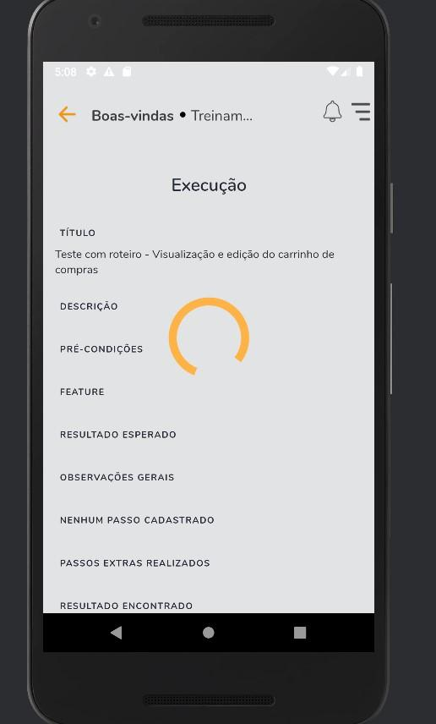

BUG002 SISTEMA NÃO MOSTRA ÍCONE AO CLICAR NAS LISTRAS NO CANTO SUPERIOR

Título: ÍCONE QUEBRADO
Descrição: O aplicativo CrowdTest não carrega imagem ao lado do ‘’BOAS VINDAS’’ ao clicar nas listras no canto superior direito.
Passos para Reproduzir:
Instalar o aplicativo "Crowdtest" em qualquer versão
Iniciar o aplicativo.
Clicar nas listras no canto superior direito
Resultado Esperado: Sistema deve apresentar um ícone ou não mostrar nada.
Resultado Atual: ícone não aparece
Impacto: pequeno
Dispositivo: Qualquer dispositivo android
Versão do Android: Todos

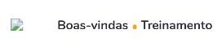

BUG003 - Abas de informações em ‘’dados pessoais’’ aceitam qualquer coisa

Título: Dados pessoais incorretos
Descrição: Aplicativo aceita qualquer informação nas abas de dados pessoais, tanto caracteres, números, quanto qualquer palavra irrelevante.
Passos para Reproduzir:
Instalar o aplicativo "Crowdtest" em qualquer versão
traços canto superior direito
Dados pessoais
Colocar qualquer informação na aba ‘’nome’’ ‘’sobrenome’’ e ‘’Profissão’’
Resultado Esperado: Sistema deve gerar mensagem de erro
Resultado Atual: Qualquer informação pode ser colocada
Impacto: Médio.
Dispositivo: Todos
Versão: Todas
